Род Gavia J.R. Forster, 1788

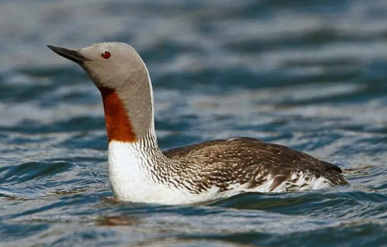

Краснозобая гагара Gavia stellata Pontoppidan, 1763
Размах крыльев достигает 116 см; средняя масса – 1,8 кг. Размеры птицы, добытой в Нуримановском районе 2005 г., смотрите в Приложении (табл. № 5).
У самца на передней стороне шеи имеется красное пятно. От чернозобой гагары во вне брачном наряде следует отличать по однотонно-серой спине и «курносому» клюву.
Гнездовой ареал охватывает север С. Америки и Евразии – от средней тайги до арктического побережья. Зимовки располагаются в северо-восточной части Атлантического океана, между Африкой, Норвегией и Исландией, на Каспийском и Чёрном морях (Флинт, 1982).
Экология вида. Краснозобые гагары предпочитают чистые, не заросшие водоёмы в сильно заболоченных тундрах с развитой сетью озёр. Птицы очень сильные, крепки на рану. Прекрасно ныряют и быстро летают. Гнёзда строят в непосредственной близости от воды. Обычно в кладке 2 яйца размером 60,3-83 х 41,7-49 мм (Флинт, 1982), тёмно-оливковой или зеленовато-бурой окраски. В насиживании принимают участие оба родителя. Период инкубации длится около месяца. Летать начинают в возрасте 6-7 недель. Питаются беспозвоночными животными и рыбой. Перед отлётом у взрослых происходит линька. Добытая 2 ноября птица была в свежем пере. Полное, единовременное выпадение маховых происходит в середине зимы. В брачный наряд одеваются к апрелю. Живут до 24 лет (Рябицев, 2002).
Распространение на территории современного Башкортостана. Э.А. Эверсманн (1866) находил её на Зауральских озёрах. На основе данных исследователей, изучавших прилегающие к Уфимской губернии территории, П.П. Сушкин (1897) предполагал посещение краснозобой гагарой северо-западных её границ. Как на редкую пролётную птицу по долине р. Камы указывают В.Д. Ильичёв и В.Е. Фомин (1988). Чучело из добытой 2 ноября 2005 г. на Павловском водохранилище в Нуримановском районе птицы, подарил учебно-научному музею БашГУ таксидермист А.А. Крыгин.
Мы встретили краснозобую гагару - на пруду близ районного центра Киргиз-Мияки 1 ноября 2002 г. (Валуев, 2004а).

